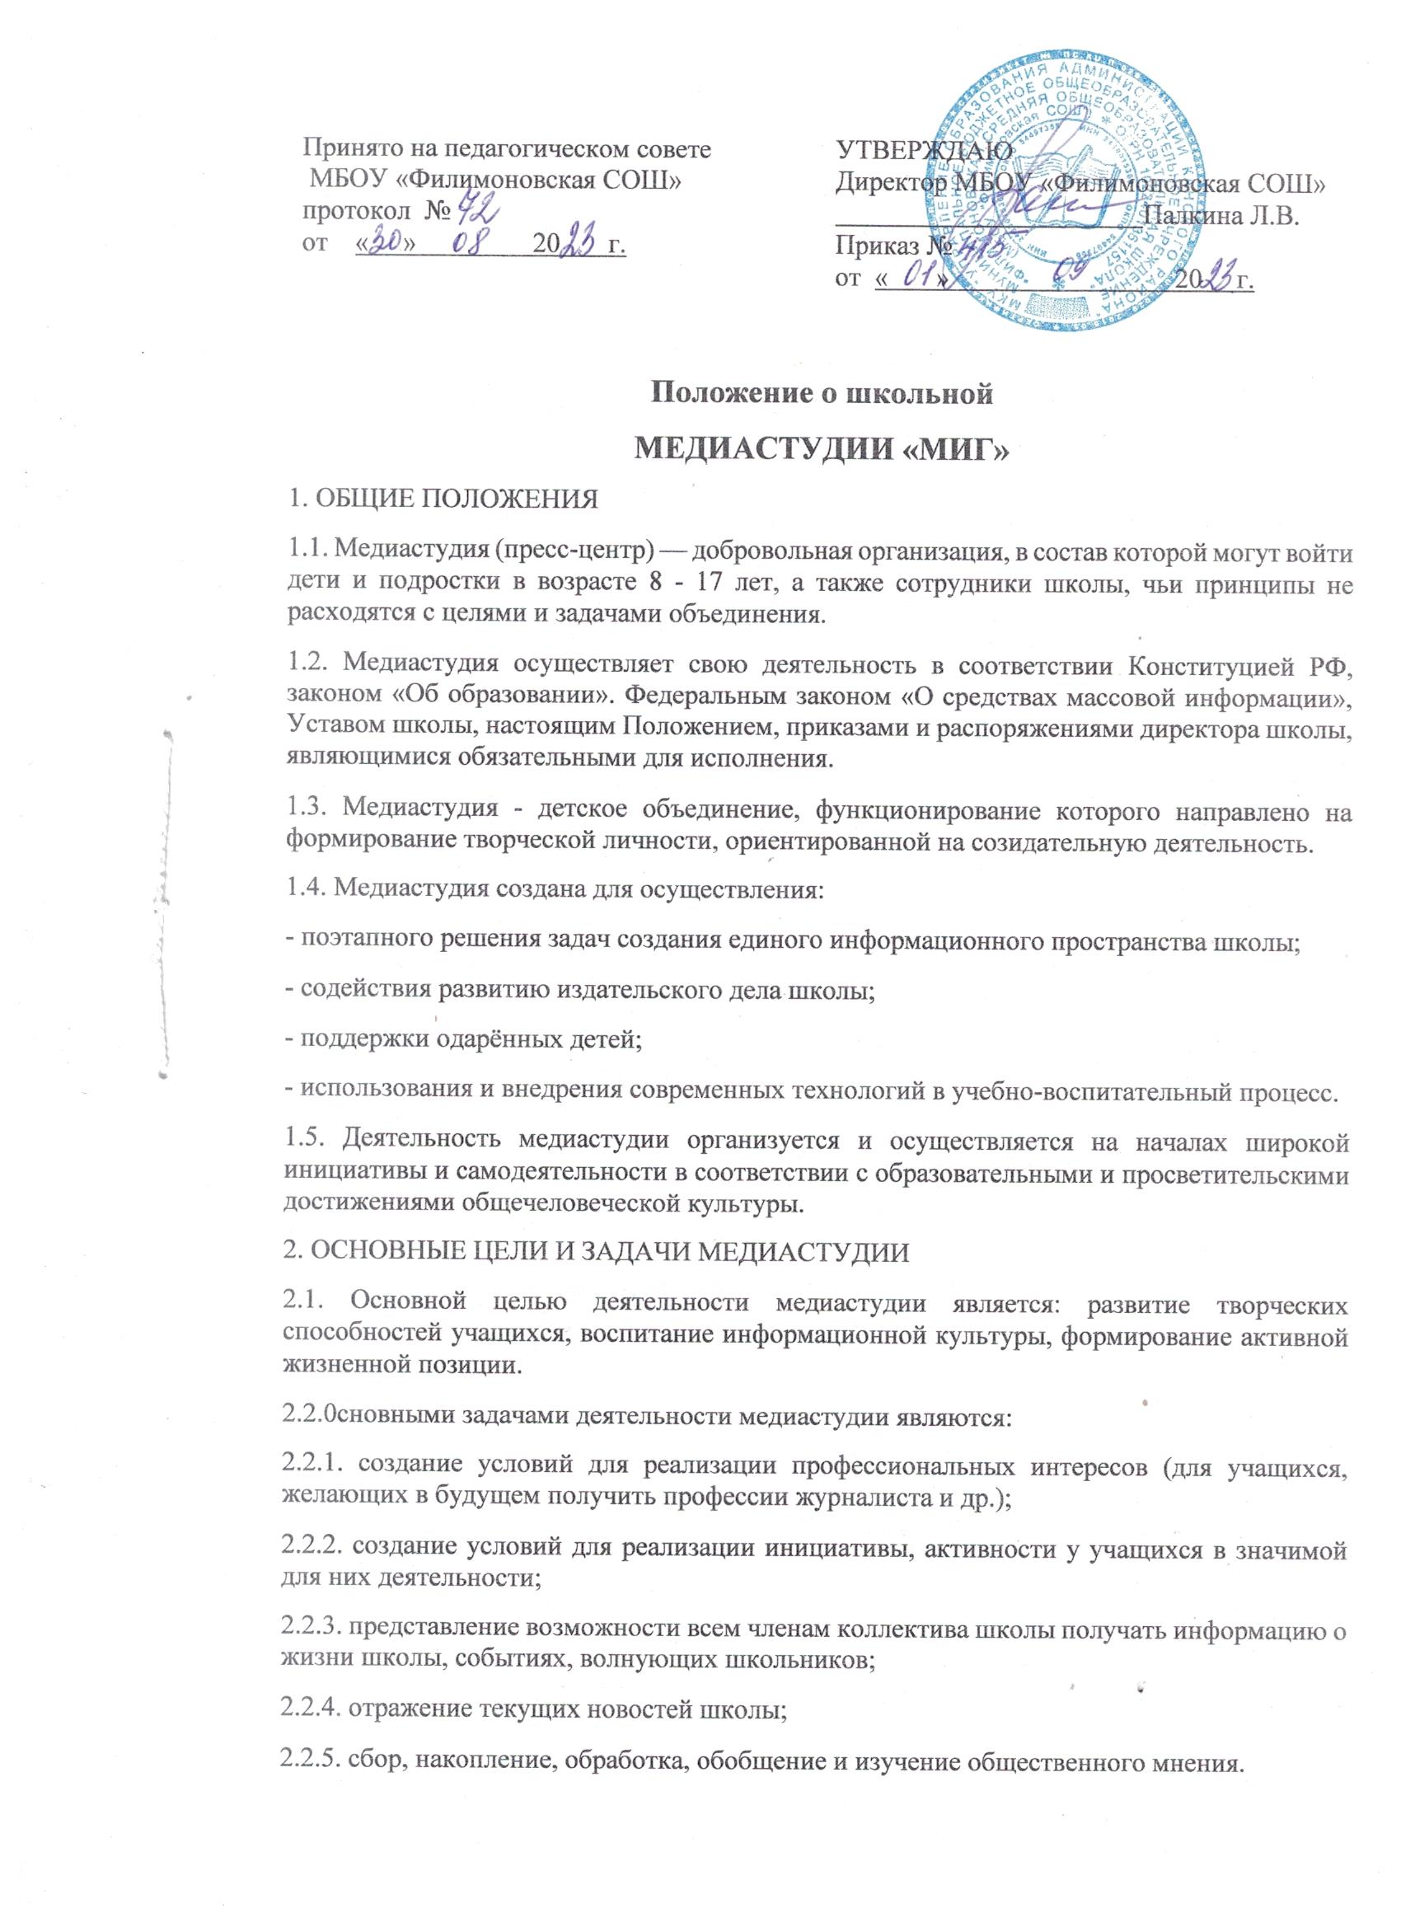

3. ОСНОВНЫЕ НАПРАВЛЕНИЯ ДЕЯТЕЛЬНОСТИ

3.1. Формирование определённого объёма знаний по журналистике, осуществление сбора материалов, информации, ее обработка и написание текстов статей, разработка сценариев для радиопередач и видеороликов;

3.2. Осуществление фотосъемки значимых событий школы;

3.3. Осуществление видеосъемки значимых событий школы;

3.4. Отражение текущих новостей школы посредством стенной печати, выпуск тематических стенгазет; организация выставок;

3.5. Исследование общественного мнения: проведение социологических опросов и исследований среди школьников, родителей, учителей и общественности; распространение газет по школе; создание рекламы.

Организационная структура Медиастудии мобильна и обеспечивает осуществление деятельности во взаимосвязанных направлениях; учащиеся могут осуществлять деятельность в различных направлениях, в Медиастудии могут создаваться творческие группы, осуществляющие конкретную задачу.

Созданная материально-техническая база и её функциональное наполнение используется в учебно- воспитательном процессе.

4. ОРГАНИЗАЦИЯ И УПРАВЛЕНИЕ

4.1. Руководство Медиастудией и контроль за его деятельностью осуществляет педагог-организатор назначаемый приказом директора школы.

4.2. Медиастудия составляет годовой план, который утверждается директором школы. Годовой план работы Медиастудии является частью годового плана работы школы.

4.3. График работы Медиастудии устанавливается в соответствии с расписанием работы школы, а также Правилами внутреннего распорядка.

4.4. Администрация школы обеспечивает повышение квалификации сотрудников медиастудии, создает условия для их самообразования и профессионального образования.

Медиастудия школы может быть организована за счет программ дополнительного образования и внеурочной деятельности.

5. ПРАВА И ОБЯЗАННОСТИ МЕДИАСТУДИИ

5.1. Права Медиастудии соответствуют правам структурного подразделения школы, зафиксированным в Уставе образовательного учреждения.

5.2.В административно - организационном отношении участники Медиастудии курируются заместителем директора по воспитательной работе и подчиняются директору школы.

5.3. Медиастудия подчиняется принятым Правилам внутреннего трудового распорядка, охраны труда, противопожарным требованиям, санитарно-профилактическим нормам и указаниям администрации школы.